Asfaltnagel
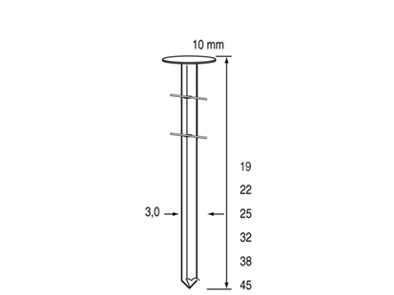
Geschikt voor gebruik in:
DutackPro tacker C3045Mg
Artikelnummer | lengte | inhoud per doos
5252019 | 19 mm | 7200
5252014 | 22 mm | 7200
5252015 | 25 mm | 7200
5252016 | 32 mm | 7200
5252018 | 45 mm | 7200

